Промежуточная аттестация по английскому языку

5 класс. Вариант 1.

Task 1.
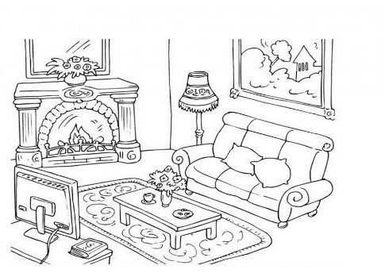
Верны ли утверждения?

- There is a lamp next to the sofa. (1 балл)
- There are two rugs on the sofa. (1 балл)
- The fireplace is in the middle of the room under the coffee table. (1балл)

Task 2. Прочитай начало рассказа.
Last summer I _ (go) to Spain on holiday. I (play) on the beach with my friend Dave all day! One day we (collect) shells. There was an old bottle next to a big shell and there was a map in it! Верны ли утверждения?

- Слово ‘holiday’ (в первом предложении) обозначает ‘каникулы’. (1балл)
- Ко всем глаголам в скобках нужно добавить окончание –ed.
(1 балл)
- Глагол ‘was’ переводится «ходил» (1балл)
Task 3. Strawberry, melon, ice cream, sandwich, meat, pear, honey, onion.
Верны ли утверждения?

- Все существительные имеют форму множественного числа.
(1 балл)
- Слово honey -неисчисляемое существительное. (1 балл)
- Только в первом слове при добавлении окончания множественного числа –y меняется на –i + es. (1 балл)

Task 4.
- Interesting, great, wonderful, funny.
- Boring, uninteresting, awful, bad. Верны ли утверждения?

- Ты можешь описать комедию как ‘funny’. (1 балл)
- Первая группа прилагательных дает положительную оценку фильму. (1 балл)
- ‘Interesting’ и ‘boring’ слова-синонимы. (1 балл)

Task 5. Rainy, cloudy, warm, season, hot, windy, sunny, busy. Верны ли утверждения?

- Все слова можно использовать для описания погоды (1 балл)
- Все слова можно вставить в предложение ‘Today is a _ day! (1балл)
- В списке все слова - прилагательные, кроме одного.
(1 балл)

Task 6. Jack is a handsome tall man. He’s got dark wavy hair and big blue eyes. He usually wears a smart suit and expensive shoes. In fact, he looks like a film star! Jack is very friendly and outgoing, we always have great fun together.
Верны ли утверждения?

- У Джека прямые, светлые волосы. (1 балл)
- Джек снимается в кино. (1 балл)
- ‘friendly’ значит дружелюбный. (1 балл)

Task 7.
Верны ли утверждения?
- Kids in pictures 1 and 3 are both happy. (1 балл)
- One of the boys is crying. (1 балл)
- The boy in picture 2 is not sad. He’s just surprised. (1 балл)
Task 8. Last week my sister didn’t go to school, she was She had a bad cold and her head hurt. Fortunately, she didn’t have a sore throat because she hates taking medicine.
Верны ли утверждения?
Верны ли утверждения?

- Выражение ‘like it a lot’ сообщает, что говорящему нравится то, о чем он сообщает. (1 балл)
- Говорящий собирается провести время у друзей в их доме.
(1 балл)
- Говорящий собирается кататься на скутере. (1 балл)

Task 10.
Kate is _ (tall) than her classmates. In fact she is the _ (tall) in her class. She likes it because her favourite sport is basketball. She is the (good) player at school!
Верны ли утверждения?

- В первом и втором предложениях правильно употребить прилагательное tall в сравнительной и превосходной степенях. (1 балл)
- Во втором и последнем предложениях одинаковая степень сравнения прилагательных. (1 балл)
- Прилагательные во втором и последнем предложениях образуют степень сравнения одинаковым способом.
(1 балл)

- В первом предложении пропущенное слово – ‘ill'.

- У девочки болело горло. (1 балл)

(1 балл)

- Слово ‘medicine’ здесь значит «лекарство». (1 балл)

Task 9. This weekend I’d like …… (visit) my grandparents in the country. The village they live is amazing, I like it a lot and of course I wouldn’t like to stay inside all the time. I’m planning to ride my bike and go swimming with my friends.

